ĐẠO MẪU Ở BÌNH DƯƠNG – MỘT NHU CẦU TÂM LINH
Ths. Nguyễn Thị Lan
Bảo tàng tỉnh Bình Dương
Tất cả những niềm tin, sự ngưỡng vọng trong tín ngưỡng dân gian đều tồn tại trong một môi trường tự nhiên, văn hóa, xã hội nơi mà con người đang sống. Niềm tin và hành vi thể hiện đối với tín ngưỡng đã dần hình thành nên các hình thức sinh hoạt văn hoá tín ngưỡng mang tính truyền thống của địa phương.
Ở Nam bộ nói chung và Bình Dương nói riêng, có sự hiện diện của cả ba lớp thờ Mẫu: lớp thờ Nữ thần, lớp Mẫu thần và lớp Mẫu Tứ Phủ. Sự khác biệt giữa Nữ thần và Mẫu thần không được phân biệt rõ ràng . Tình trạng khó phân lớp giữa Nữ thần và Mẫu thần ở Nam bộ có thể lý giải bởi đây là vùng đất mới của người Việt, khi di cư vào đây họ vừa mang theo truyền thống tín ngưỡng cũ bên cạnh đó tiếp nhận những giao lưu ảnh hưởng của cư dân sống từ trước. Chính vì thế, đã tạo nên một bức tranh sống động không chỉ về văn hóa nói chung mà còn có cả tín ngưỡng dân gian nói riêng. Đây chính là nét đặc trưng rất riêng trong tín ngưỡng thờ Mẫu ở Nam bộ.
Tín ngưỡng thờ Mẫu, một loại hình tín ngưỡng dân gian chứa đựng những nhân tố về một hệ thống vũ trụ luận nguyên sơ, thống nhất chia thành bốn miền do hóa thân bốn vị thánh Mẫu cai quản. Đó là miền trời (Mẫu Thiên), miền đất (Mẫu Địa), miền sông nước (Mẫu Thoải) và miền núi rừng (Mẫu Thượng Ngàn). Trong đó, đa số các Mẫu có nguồn gốc nhân thần đều là những người khi còn sống rất tài giỏi, có công lao với dân với nước, khi mất đi thì hiển linh và được suy tôn là Quốc Mẫu, Vương Mẫu.
Tín ngưỡng thờ Mẫu ra đời ở một đất nước nông nghiệp mà ở đó nền canh tác lúa nước và xã hội mang tàn tích mẫu hệ có dấu ấn to lớn của vai trò người phụ nữ. Từ xa xưa, vai trò của người phụ nữ Việt Nam đã được đánh giá cao đến mức tôn sùng. Mẫu là đại diện của sự che chở, bao bọc, Mẫu cũng là đại diện của sự sinh sôi, nảy nở, trù phú. Bởi thế, mỗi khi con người cảm thấy cô đơn, thấy bơ vơ, không có nơi nương tựa, họ tìm về Mẫu để nhận được sự quan tâm, cứu giúp của “ngài” như một phản ứng rất đỗi tự nhiên.
Tín ngưỡng thờ Mẫu có một hệ thống thờ cúng trong các đền phủ, những nghi lễ đã được chuẩn hóa trong đó nghi lễ không thể thiếu được chính là hầu bóng (lên đồng). Nó chứa đựng yếu tố ma thuật dân gian nên dẫn dụ chúng ta bước vào một thế giới tâm linh với nhiều sắc thái biểu cảm khác nhau.
Thoát thai từ đạo Thờ Thần và chịu ảnh hưởng của Đạo giáo Trung Quốc, đạo Mẫu là một hình thức biến thể của Đạo giáo khi xâm nhập vào Việt Nam. Cùng là loại hình Đạo giáo nhưng đạo Mẫu khá gần gũi với đạo thờ tiên. Vị thần chủ của đạo Mẫu là Liễu Hạnh đồng thời cũng là một vị thánh của Việt Nam nằm trong danh sách bốn vị Thánh Bất tử .
Vào đến miền Nam, "Ðạo" này đã hoà nhập "Mẫu" với các nữ thần trong tín ngưỡng địa phương: Thánh Mẫu Thiên Y A Na (Huế), Thánh Mẫu Linh Sơn (Tây Ninh),
Sự phân bố của các cơ sở thờ tự đạo Mẫu ở Bình Dương khá quần tụ. Tập trung ở bốn địa bàn chính: huyện Dầu Tiếng, huyện Bến Cát và thị xã Dĩ An nhưng ở thị xã Dĩ An là phát triển mạnh nhất. Hầu hết các đền, điện đều tập trung ở những khoảnh, những vùng đất. Những ngôi đền, phủ ở rất gần, có khi là xây lưng hoặc đối diện nhau và khoanh thành từng cụm: cụm Công đồng Bắc Lệ, đền Chầu Lục, đền Tuần Quán; cụm đền Quan Đệ Nhị, đền Bảo Hà, đền Mẫu Thượng ở thị xã Dĩ An; cụm Phủ Linh Ứng, Kim trúc tự…ở thị trấn Dầu Tiếng; đền Thánh Mẫu ở xã Lai Hưng, huyện Bến Cát tuy nằm riêng nhưng cũng tập hợp với các cơ sở tín ngưỡng khác là chùa, đình làng và miếu thờ 5 Bà Ngũ hành.

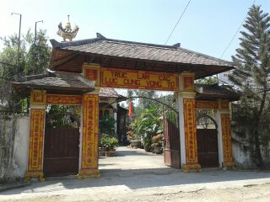
Đền Trúc Lâm Các Lục Cung vọng từ ở phường Bình An, thị xã Dĩ An
(Người chụp: Nguyễn Thị Lan)
Chẳng cần những nhà phong thủy đoán xem vùng đất ấy có vượng không, bản thân các ông, bà đồng coi mảnh đất xây dựng đền là vùng đất thiêng nhất và họ cho rằng vùng đất ấy do chính Thánh chọn. Những đền của đạo Mẫu đều nằm ở những đất đẹp, đất “linh”. Họ đã từng đến những nơi đô hội, phồn thịnh hơn, đường xá mở mang đẹp đẽ hơn nhưng đều không được. Những ông, bà đồng ở đây cũng không thể giải thích tại sao, chỉ biết rằng do Thánh đưa đường dẫn lối. Riêng ở phường Bình An, thị xã Dĩ An có tới 6 đền nhưng chỉ thuộc một ấp và mỗi đề cách nhau rất gần, có đền chỉ cách nhau con đường làng.
Bên cạnh đó, còn một lý do khác dẫn đến việc hình thành và phát triển đạo Mẫu tập trung ở Dĩ An nhiều nhất bởi khu vực này gần với thành phố Hồ Chí Minh. Trước khi đặt chân đến mảnh đất này thì những ông, bà đồng đều sinh sống đó. Chính vì thế, khi chọn vùng đất mở đền họ cũng muốn gần nơi mình làm kinh tế cũng như để tiện cho việc đi lại.
Trước khi đến lập đền ở vùng đất này những ông, bà đồng đều hoạt động riêng lẻ, chưa ai biết ai, họ không phải là bạn cũng chẳng là đồng hương của nhau nhưng có lẽ có một sự sắp đặt nào đó mà hầu hết các đền đều tập trung một chỗ và ai cũng cho rằng đó là mảnh đất “linh” để mở đền. Không chỉ có đền mà các loại hình tôn giáo, tín ngưỡng khác cũng tập trung khá đông đúc ở mảnh đất này.

Niềm tin giữ cho con người tồn tại trong xã hội một trạng thái cân bằng. Chính niềm tin là chỗ dựa tinh thần vững chắc cho con người. Niềm tin của con người là một thực tế. Tuy nhiên, cũng có lúc chính niềm tin ấy đã đẩy con người đến sự cuồng tín tin vào một điều gì đó một cách mù quáng mà không có sự suy xét.

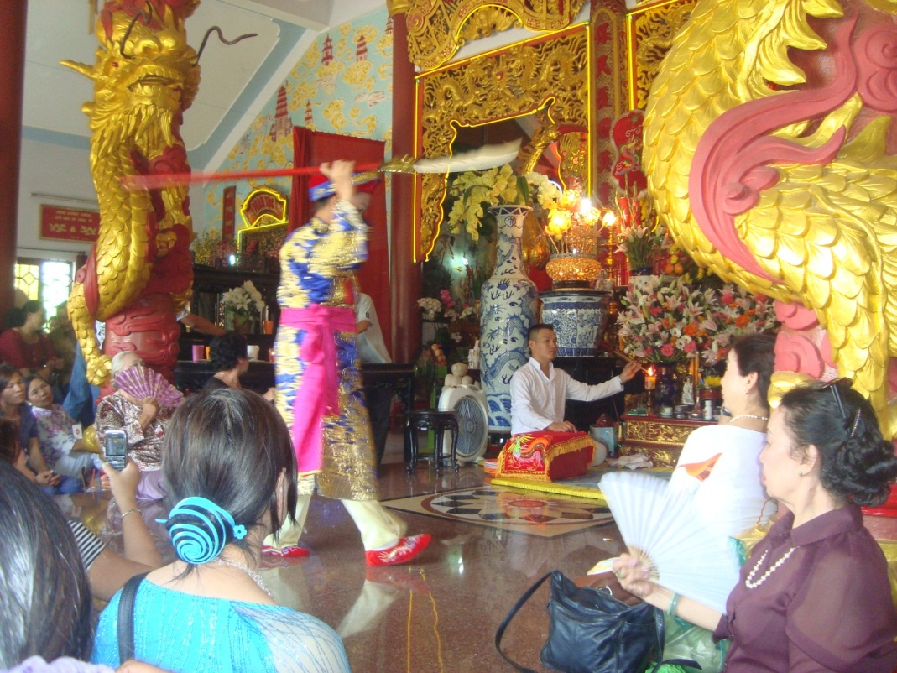
Giá Ông Hoàng Bảy ở đền Bảo Hà Anh linh vọng từ ở phường Bình An, thị xã Dĩ An
(Người chụp: Nguyễn Thị Lan)

Chúng ta, cần có những cách nhìn khách quan và thấu đáo hơn. Lẽ đương nhiên không chỉ có đạo Mẫu mà kể cả đạo Phật, đạo Thiên Chúa … đều có thể bị cho là mê tín. Nếu trong một chừng mực, khuôn khổ thì những loại hình tôn giáo, tín ngưỡng là cứu cánh cho linh hồn của con người. Tham dự một buổi hầu đồng hay viếng thăm một ngôi chùa hoặc đi nhà thờ vào buổi sớm mai… con người sẽ có cảm giác thoải mái, thư thái như không vướng bận những muộn phiền của trần thế, giúp họ tạm quên những khó khăn trong cuộc sống. Đó cũng là một trong những đích đến của các loại hình tôn giáo tín ngưỡng.
Nam Bộ nói chung, tỉnh Bình Dương nói riêng là vùng đất bốn phương tụ hội. Đây là nơi cư trú của nhiều nhóm cư dân đến từ các vùng miền khác nhau trong cả nước. Trong quá trình tạo dựng cuộc sống họ đã dần xây dựng cho mình một cuộc sống ổn định trên quê hương mới mà một trong những biểu hiện của nó là sự có mặt của một hệ thống các cơ sở tín ngưỡng như đình, chùa, miếu mạo, đền, điện…mà gắn liền với nó là những sinh hoạt lễ hội với các hình thức văn nghệ dân gian đậm đà sắc thái văn hoá vùng miền. Trong hệ thống tín ngưỡng đó không thể không kể đến sự có mặt của các ngôi đền điện thờ Mẫu Tứ phủ của người Việt gốc Bắc mới di cư vào sau năm 1954 mà phường Bình An, thị xã Dĩ An, tỉnh Bình Dương là một trung tâm.
Sự xuất hiện các ngôi điện thờ Mẫu Tứ phủ ở phường Bình An, thị xã Dĩ An chính là sự tiếp nối truyền thống kế thừa phát huy văn hoá cổ truyền dân tộc trên quê hương mới của những người con xa xứ. Chủ nhân của các ngôi đền, ngôi điện là các ông, bà đồng - những người con vì nặng nghiệp tổ tiên mà đã đến đây chọn đất để xây cất đền điện thờ Thánh. Điều đó đã góp phần hiện diện ở Bình Dương - vùng đất giàu tiềm năng, năng động và có tốc độ phát triển chỉ sau thành phố Hồ Chí Minh một loại hình văn hoá lâu đời, có một sức sống mãnh liệt - đó chính là văn hoá thờ Mẫu.
NTL

TÀI LIỆU THAM KHẢO

- Ban Chấp hành Đảng bộ huyện Dĩ An, tỉnh Bình Dương (2005), Lịch sử Đảng bộ huyện Dĩ An (1930 - 1945), Nxb. Chính trị Quốc gia, Hà Nội.
- Diêu Chu Huy (1992), Vu thuật thần bí (nghiên cứu và phê phán thuật lên đồng, thuật cầu hồn nhập xác), Nxb. Văn hóa Thông tin.
- Ngô Bạch (Thích Minh Nghiêm dịch ) (2010), Nghi lễ thờ Mẫu, văn hóa và tập tục, Nxb. Thời đại, Hà Nội.
- Ngô Đức Thịnh (2010), Lên đồng – hành trình thần linh và thân phận, Nxb. Thế giới, Hà Nội.
- Ngô Đức Thịnh (2012), Đạo Mẫu Việt Nam, Nxb: Thế giới, Hà Nội
- Ngô Đức Thịnh (chủ biên - 2004), Đạo Mẫu và các hình thức Shaman trong các tộc người ở Việt Nam và Châu Á, Nxb. Khoa học Xã hội, Hà Nội
- Nguyễn Đăng Duy (1997), Văn hóa tâm linh Nam bộ, Nxb. Hà Nội.
- Phạm Minh Thảo (2007), Kể chuyện nhân vật - Thánh Mẫu Liễu Hạnh, Nxb. Văn hóa Thông tin, Hà Nội
- Sở Văn hóa Thông tin tỉnh Bình Dương (1998), Sơ khảo về tín ngưỡng, lễ hội dân gian và truyền thống tỉnh Bình Dương. Nguyễn Hữu Thông (2001), Tín ngưỡng thờ Mẫu ở miền Trung Việt Nam, Nxb. Thuận Hóa.
- Thuận Phước (2011), Phong tục dân gian nghi lễ thờ Mẫu, Nxb. Thời đại
- Ủy ban Nhân dân tỉnh Bình Dương (2010), Địa chí Bình Dương tập 1, 2, 3, 4, Nxb. Chính trị Quốc gia, Hà Nội
- Vũ Ngọc Khánh – Mai Ngọc Chúc – Phạm Hồng Hà (2002), Nữ thần và Thánh Mẫu Việt Nam, Nxb. Thanh niên.

Ngô Đức Thịnh (chủ biên - 2012), Tín ngưỡng và văn hóa tín ngưỡng ở Việt Nam, Nxb. Trẻ,Hồ Chí Minh; tr. 85
Ngô Đức Thịnh (2012), Đạo Mẫu Việt Nam, Nxb. Thế giới, Hà Nội; tr. 37
Ngô Đức Thịnh (2012), Đạo Mẫu Việt Nam, Nxb. Thế giới, Hà Nội; tr. 39
Tứ bất tử bao gồm: Liễu Hạnh công chúa (Mẫu Thượng Thiên), Phù Đổng Thiên Vương (Thánh Gióng), Tản Viên Sơn Thánh (Sơn Tinh) và Chử Đồng Tử (Chử Đạo tổ). Trong bốn vị trên, ba vị nam thần đầu tiên theo truyền thuyết có từ thời Hùng Vương, và đã được thờ ở rất nhiều nơi từ rất lâu. Riêng Mẫu Liễu Hạnh là phụ nữ duy nhất, mới được đưa vào hệ thống thần thánh từ đời Hậu Lê [http://vi.wikipedia.org].

